
纪检监察工作
主办单位：纪委（办）、监察处
2016年12月10日
简报
第 4 期

校纪委书记刘龙昌
在校党委中心组（扩大）理论学习会上
解读《中国共产党问责条例》
10月20日下午，我校在教学大楼12楼报告厅举行党委中心组（扩大）理论学习会。纪委书记刘龙昌上专题堂课，解读了《中国共产党问责条例》。校长罗建华作深入学习贯彻湖南省2016年度全省高校领导干部暑期研讨班精神的辅导报告。全体校领导及副处以上干部参加学习。学习由党委书记谢国保主持。
刘龙昌从《中国共产党问责条例》制定背景、（以下简称《问责条例》）、主要内容、特点及结合学校实际如何学习贯彻《问责条例》等三个方面作了详细解读。在谈到如何学习贯彻《问责条例》时，刘龙昌对全体教职员工提出了两点要求，一是思想认识要提高，要正确认清自己的身份，要提高明辨是非的能力；二是责任意识要加强，要能够明责、履责、担责。
罗建华在辅导报告中首先传达了衡阳市第十一次党代会精神，以及2016年度全省高校领导干部暑期研讨班的主要精神。对我校如何创办“双一流”学校，他指出，一要全面实施好“十三五”事业发展规划，二要深入落实好学校的综合改革方案，三要全力抓好“双一流”建设。
谢国保在总结时指出，各单位、各党总支要组织教职员工认真学习、贯彻落实会议精神，并提出了三点要求，一是要深入学习《问责条例》，把强化问责与激励尽责结合起来，引导各级党员干部实干奋进，发挥好以问责促尽责、履好职尽好责的导向作用；二是各部门单位，各级领导干部一定要不断加强自身修养，廉洁从政、廉洁持家、廉洁自律，要不断加强作风建设，反对“四风”，纯洁校风；三是切实提高“双一流”建设的思想认识，增强推进“双一流”建设的紧迫感，为创建一流应用学院形成共识，凝聚力量。
【工作动态】
学校组织观看电影《难忘的岁月》
11月1日，我校在图书馆学术报告厅、教学大楼12楼报告厅组织观看“两学一做”学习教育片《难忘的岁月》。全体在校领导、副处以上干部、党支部书记和普通教工党员集中观看了该片。
电影《难忘的岁月》讲述了1937年至1944年陈云同志担任中央组织部部长期间，在毛泽东同志的领导和支持下，开展党建工作的历史往事，再现了中国共产党党员从四万人发展壮大到一百多万人的波澜壮阔的历史。影片艺术地概括和表现了中国共产党在延安时期培育形成的延安精神，为当前教育引导党员“不忘初心、继续前进”提供了生动教材。
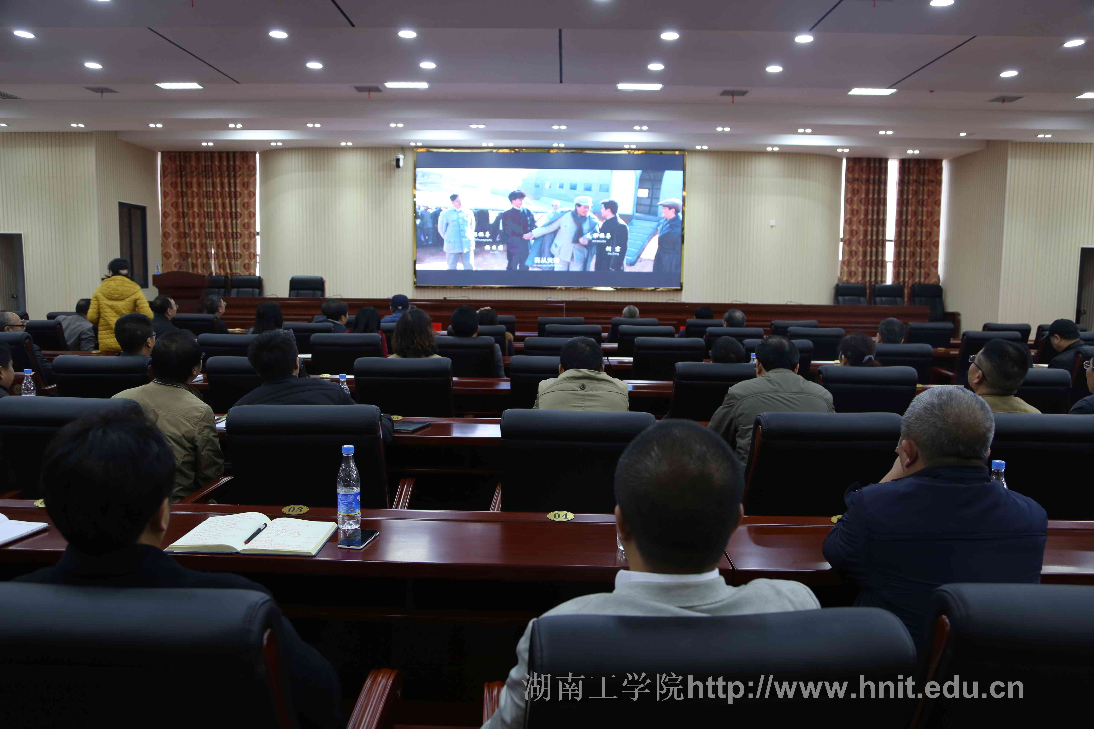
我校把组织观看该影片作为“两学一做”学习教育的一项重要内容。在观看完影片后，党员教师纷纷表示，要弘扬延安精神，要从老一辈革命家和老一代共产党员的优良传统和崇高品德中汲取营养，进一步增强参与学习教育、践行合格党员标准的积极性和自觉性。）

【法规教育】
校党委中心组（扩大）学习会
听取“依法治校与章程建设”专题报告
“章程是学校成为独立办学主体的标志，是学校完善法人治理结构、实现依法治校的基础。”10月11日上午， 湖南工学院在综合教学大楼学术报告厅召开党委中心组（扩大）学习报告会，教育部法制办副主任王大泉在省教育厅法规处处长刘洪秋的陪同下来我校作“高等学校依法治校与章程建设”专题报告。在校校领导谢国保、罗建华、刘俊学、陈世平、曹执令、刘龙昌、胡穗，胡波年、罗蔚、黄红卫及副处以上干部聆听报告。校长罗建华主持报告会。
报告会上，王大泉通过列举国内外高校在依法治校过程中的具体案例，深入浅出、生动形象地解析了高等教育法的修订目的及其影响、高校依法治校的现实意义、大学法治化改革路径之展望、依法治校的制度基础、依法治校的要求、高校章程建设的若干重要问题、章程建设的意义与作用、章程需要遵循的原则、章程规定的重要内容。
罗建华在总结时指出，王大泉主任的报告结合大量的案例，深入浅出地阐释了依法治校和章程建设的意义、要求、内容，有很强的指导作用。学校一定将依法办学、依法治校的理念落到实处，进一步规范办学行为，保障、维护学校和师生的合法权益，不断提高教育教学质量和办学水平，保障学校各项事业的平稳发展。
会后，党委书记谢国保对近期工作作了部署。

【党纪教育】
校党委中心组集中学习党的十八届六中全会精神
11月15日下午，我校党委中心组在教学大楼11楼会议室专题学习党的十八届六中全会精神。校党委书记谢国保主持学习会。
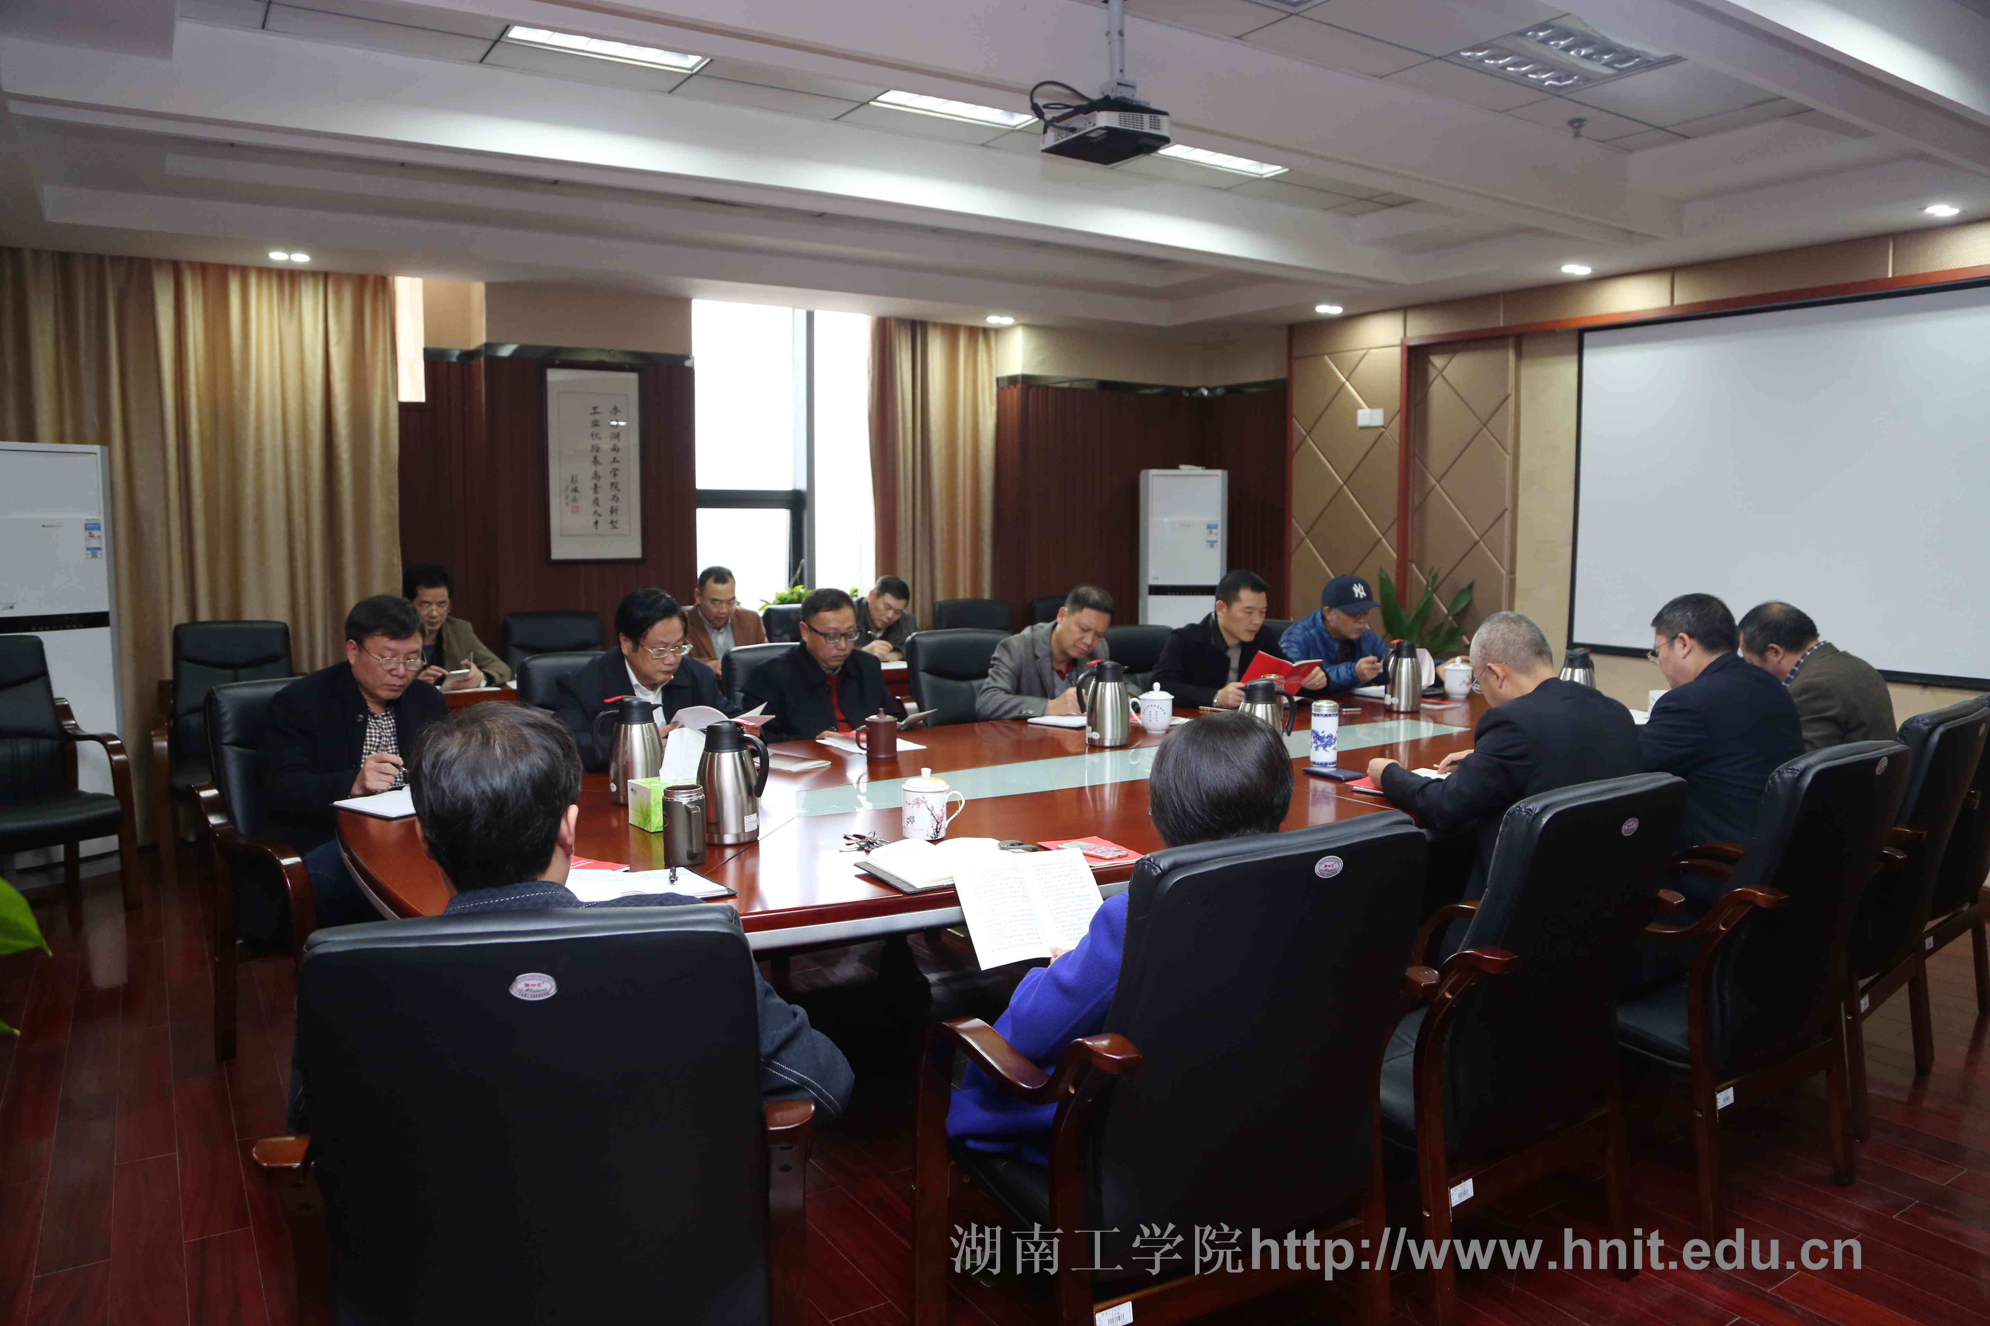
会上，组织部部长陈云龙带领大家一起原文学习了《中国共产党第十八届中央委员会第六次全体会议公报》、《关于新形势下党内政治生活的若干准则》和《中国共产党党内监督条例》。大家一致认为，全会公报中提到的11个“坚决”、46个“必须”、8个“不允许”、7个“不能”和6个“不准”，充分体现了党中央在新形势下加强和规范党内政治生活、强化党内监督、推进全面从严治党的坚强决心，充分体现了中国共产党对国家、对民族命运的使命担当。大家表示，要自觉在思想上政治上行动上同党中央保持高度一致，全面深入贯彻十八届六中全会精神，牢固树立政治意识、大局意识、核心意识、看齐意识，坚决执行中央的各项决定。
会议强调，学习会后学校各级领导干部要继续认真、深入研读十八届六中全会精神以及《关于新形势下党内政治生活的若干准则》、《中国共产党党内监督条例》等相关文件，要把学习宣传贯彻十八届六中全会精神作为当前和今后一个时期政治生活的头等大事，迅速兴起学习贯彻热潮。
会议要求，全校党员、干部要进一步原原本本、原汁原味学习六中全会公报内容，掌握核心要义。各级党组织要安排、落实好学习宣传贯彻任务，要把学习党的十八届六中全会精神同正在进行的“两学一做”学习教育结合起来。全校上下要立足本职，真抓实干，通过抓好党的建设促进学校事业的全面发展，全力以赴做好各项工作。

【工作动态】
校纪委办监察处举办《中国共产党问责条例解读》
及《算清“七笔帐”走好人生路》宣传警示教育图片展览
为切实增强我校广大党员干部和师生的廉洁从政和遵纪守法意识，学校于11月至12月举办了《中国共产党问责条例解读》及《算清“七笔帐”走好人生路》宣传警示教育图片巡回展览。
《中国共产党问责条例解读》图片展对问责条例的指导思想、问责对象、重要意义进行了阐述，对问责的三个责任、四个原则、六种情形、七种方式进行了简明扼要的表述。通过图片展的展出，进一步加深了党员干部对《问责条例》的内涵和精神实质的理解，教育和引导党员干部要用《问责条例》约束自己，切实增强责任意识，激发担当精神。
《算清“七笔帐”走好人生路》警示教育图片展，通过对徐州市建设局原局长靖大荣等案例的展示，讲述了一些党员干部在个人欲望的驱使下逐步淡漠了法制观念，在权力关、金钱关面前丧失原则，置党多年的培养于不顾，利用职务做出有严重违背共产党员、人民公仆原则的事情，迈出了罪恶的步伐，最终是身败名裂。徐州市建设局原局长靖大荣因受贿被捕后，在悔过书中沉痛算清自己人生的“七笔帐”，分析政治前途、经济、名誉、家庭、友情、自由、健康等七个方面的利与弊、得与失，从人生历程中探寻犯罪轨迹，从前后对比中痛述自己的悔恨之情，对腐败造成的危害进行了深深的反省和自责。
本次宣传警示教育图片展为期两个月的时间，在全院各二级学院进行巡回展出，给全院广大师生和全体党员领导干部提供了一次较好的警示和教育机会。此次巡回图片展览，受到全院党员和师生的好评，大家受益匪浅，警示教育有实效，切实起到了党风廉政和反腐倡廉的教育作用。

